Приложение
к постановлению главы
Сергиево-Посадского городского
округа Московской области
от 23.03.2020 №522-ПГ

Карта-схема элементов улично-дорожной сети и планировочной структуры
населенного пункта село Хомяково Сергиево-Посадского городского округа
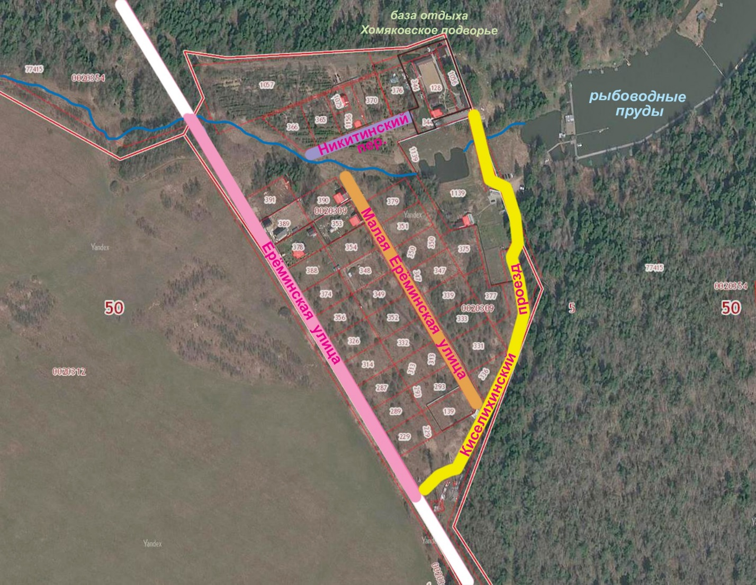
50:05:0020309:370
50:05:0020309:1156
50:05:0020309:365
50:05:0020309:366
50:05:0020309:376
М а л а я Е р ё м и н с к а я у л и ц а
К и с е л и х и н с к и й
п р о е з д
Е р ё м и н с к а я у л и ц а
Никитинский переулок
Улица Малая Ерёминская, Киселихинский проезд, Никитинский переулок

